Messingdübel PA 4 M6/7,5 PA 4 M6/7,5 MESSINGDÜBEL

fischerwerke

Eigenschaften

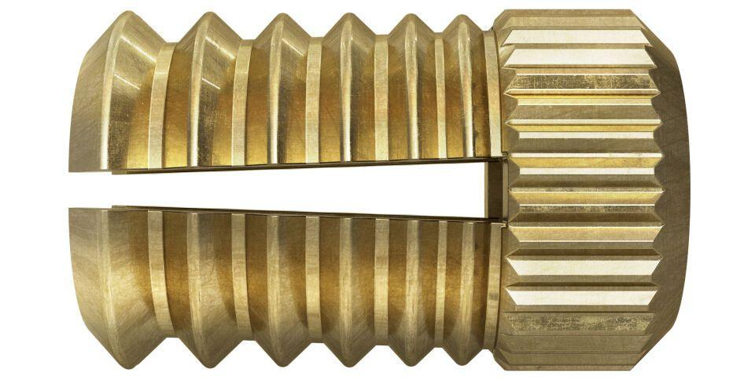

GTIN:

4006209504840

HAN:

050484

Werkstoff

Messing

Länge (mm)

7,50

Durchmesser (mm)

6,00